ОПИСАНИЕ МЕСТОПОЛОЖЕНИЯ ГРАНИЦ
Жилая зона (Ж), устанавливаемая на территории п. Дачный Надеждинского СП
(наименование объекта, местоположение границ которого описано (далее - объект)
Раздел 1
Сведения об объекте
№ п/п | Характеристики объекта | Описание характеристик
1 | 2 | 3
1 | Местоположение объекта | Омская область, р-н Омский, п Дачный
2 | Площадь объекта ± величина погрешности определения площади (P ± ДР) | 192 718 м² ± 154 м²
 | Иные характеристики объекта | Вид объекта реестра границ: Территориальная зона Виды разрешенного использования земельных участков, расположенных в территориальной зоне:  Основной вид разрешенного использования: Для индивидуального жилищного строительства  Вспомогательные виды: Овощеводство, Ведение огородничества, Коммунальное обслуживание  Предельные размеры участков: максимальный = 2 000,00 минимальный = 400,00  Основной вид разрешенного использования: Малоэтажная многоквартирная жилая застройка  Вспомогательные виды: Овощеводство, Ведение огородничества, Коммунальное обслуживание  Предельные размеры участков: максимальный = 5 000,00  минимальный = 1 000,00  Основной вид разрешенного использования: Для ведения личного подсобного хозяйства (приусадебный земельный участок) Вспомогательные виды: Овощеводство, Ведение огородничества, Коммунальное обслуживание  Предельные размеры участков: максимальный = 3 000,00 минимальный = 400,00  Основной вид разрешенного использования: Блокированная жилая застройка  Вспомогательные виды: Овощеводство, Ведение огородничества, Коммунальное обслуживание  Предельные размеры участков: максимальный = 800,00 минимальный = 400,00  Основной вид разрешенного использования: Размещение гаражей для собственных нужд  Вспомогательные виды: Овощеводство, Ведение огородничества, Коммунальное обслуживание  Предельные размеры участков: минимальный = 25,00  Основной вид разрешенного использования: Земельные участки (территории) общего пользования  Вспомогательные виды: Овощеводство, Ведение огородничества, Коммунальное обслуживание  Условно разрешенный вид разрешенного использования: Общежите Вспомогательные виды: Овощеводство, Ведение огородничества, Коммунальное обслуживание  Предельные размеры участков: максимальный = 5 000,00 минимальный = 500,00  Условно разрешенный вид разрешенного использования: Бытовое обслуживание  Вспомогательные виды: Овощеводство, Ведение огородничества, Коммунальное обслуживание  Предельные размеры участков: максимальный = 1 500,00 минимальный = 400,00  Условно разрешенный вид разрешенного использования: Амбулаторно  -поликлиническое обслуживание  Вспомогательные виды: Овощеводство, Ведение огородничества, Коммунальное обслуживание  Предельные размеры участков: минимальный = 1 000,00  Условно разрешенный вид разрешенного использования: Дошкольное, начальное и среднее общее образование

ОПИСАНИЕ МЕСТОПОЛОЖЕНИЯ ГРАНИЦ
Жилая зона (Ж), устанавливаемая на территории п. Дачный Надеждинского СП
(наименование объекта, местоположение границ которого описано (далее - объект)
Раздел 1
Сведения об объекте
№ п/п | Характеристики объекта | Описание характеристик
1 | 2 | 3
3 |  | Вспомогательные виды: Овощеводство, Ведение огородничества, Коммунальное обслуживание  Предельные размеры участков: минимальный = 500,00  Условно разрешенный вид разрешенного использования: Культурное развитие  Вспомогательные виды: Овощеводство, Ведение огородничества,  Коммунальное обслуживание  Предельные размеры участков: минимальный = 400,00  Условно разрешенный вид разрешенного использования: Религиозное использование  Вспомогательные виды: Овощеводство, Ведение огородничества,  Коммунальное обслуживание  Предельные размеры участков: минимальный = 500,00  Условно разрешенный вид разрешенного использования: Рынки Вспомогательные виды: Овощеводство, Ведение огородничества, Коммунальное обслуживание  Предельные размеры участков: максимальный = 1 500,00  минимальный = 400,00  Условно разрешенный вид разрешенного использования: магазины Вспомогательные виды: Овощеводство, Ведение огородничества, Коммунальное обслуживание  Предельные размеры участков: максимальный = 1 500,00  минимальный = 400,00  Условно разрешенный вид разрешенного использования:  Общественное питание  Вспомогательные виды: Овощеводство, Ведение огородничества,  Коммунальное обслуживание  Предельные размеры участков: максимальный = 1 500,00  минимальный = 400,00  Условно разрешенный вид разрешенного использования: Гостиничное обслуживание  Вспомогательные виды: Овощеводство, Ведение огородничества,  Коммунальное обслуживание  Предельные размеры участков: максимальный = 1 500,00  минимальный = 400,00  Условно разрешенный вид разрешенного использования: Ремонт автомобилей  Вспомогательные виды: Овощеводство, Ведение огородничества,  Коммунальное обслуживание  Предельные размеры участков: максимальный = 1 500,00  минимальный = 400,00  Условно разрешенный вид разрешенного использования: Обеспечение занятий спортом  Вспомогательные виды: Овощеводство, Ведение огородничества,  Коммунальное обслуживание  Предельные размеры участков: максимальный = 5 000,00  минимальный = 500,00  Условно разрешенный вид разрешенного использования: Площадки для занятий спортом  Вспомогательные виды: Овощеводство, Ведение огородничества,  Коммунальное обслуживание  Предельные размеры участков: максимальный = 5 000,00  минимальный = 500,00  Условно разрешенный вид разрешенного использования: Спортивные базы  Вспомогательные виды: Овощеводство, Ведение огородничества, Коммунальное обслуживание  Предельные размеры участков: максимальный = 5 000,00

ОПИСАНИЕ МЕСТОПОЛОЖЕНИЯ ГРАНИЦ
Жилая зона (Ж), устанавливаемая на территории п. Дачный Надеждинского СП
(наименование объекта, местоположение границ которого описано (далее - объект)
Раздел 1
Сведения об объекте
№ п/п | Характеристики объекта | Описание характеристик
1 | 2 | 3
минимальный = 500,00
Условно разрешенный вид разрешенного использования: Историкокультурная деятельность
Вспомогательные виды: Овощеводство, Ведение огородничества, Коммунальное обслуживание

Сведения о местоположении границ объекта
1. Система координат МСК-55 (зона 2)
2. Сведения о характерных точках границ объекта
Обозначение характерных точек границ | Координаты, м |  | Метод определения координат характерной точки | Средняя квадратическая погрешность положения характерной точки (Mt), м | Описание обозначения точки на местности (при наличии)
 | X | Y
1 | 2 | 3 | 4 | 5 | 6
№ п/п контура: 1
1 | 513 543,05 | 2 161 738,27 | Картометрический метод | 2,50 | Нет закрепления
2 | 513 548,61 | 2 161 745,01 |  | 2,50 | —
3 | 513 555,01 | 2 161 751,07 |  | 2,50
4 | 513 560,57 | 2 161 758,65 |  | 2,50
5 | 513 565,62 | 2 161 771,46 |  | 2,50
6 | 513 569,33 | 2 161 792,01 |  | 2,50
7 | 513 573,88 | 2 161 819,14 |  | 2,50
8 | 513 576,74 | 2 161 837,00 |  | 2,50
9 | 513 579,77 | 2 161 849,13 |  | 2,50
10 | 513 579,77 | 2 161 869,52 |  | 2,50
11 | 513 576,74 | 2 161 881,82 |  | 2,50
12 | 513 576,50 | 2 161 889,61 |  | 2,50
13 | 513 602,07 | 2 161 890,44 |  | 2,50
14 | 513 602,02 | 2 161 903,79 |  | 2,50
15 | 513 645,81 | 2 161 911,13 |  | 2,50
16 | 513 636,99 | 2 161 947,82 |  | 2,50
17 | 513 620,24 | 2 161 944,03 |  | 2,50
18 | 513 611,18 | 2 161 977,94 |  | 2,50
19 | 513 567,98 | 2 161 973,51 |  | 2,50
20 | 513 567,71 | 2 161 979,33 |  | 2,50
21 | 513 568,71 | 2 161 987,99 |  | 2,50
22 | 513 566,99 | 2 161 994,69 |  | 2,50
23 | 513 582,50 | 2 161 997,50 |  | 2,50
24 | 513 581,45 | 2 162 000,33 |  | 2,50
25 | 513 592,78 | 2 162 003,58 |  | 2,50
26 | 513 593,89 | 2 161 999,19 |  | 2,50
27 | 513 609,18 | 2 162 002,51 |  | 2,50
28 | 513 586,00 | 2 162 070,24 |  | 2,50
29 | 513 570,79 | 2 162 065,68 |  | 2,50
30 | 513 567,08 | 2 162 064,55 |  | 2,50
31 | 513 557,30 | 2 162 096,23 |  | 2,50
32 | 513 538,46 | 2 162 103,72 |  | 2,50
33 | 513 527,18 | 2 162 117,20 |  | 2,50
34 | 513 533,82 | 2 162 102,41 |  | 2,50
35 | 513 552,69 | 2 162 060,36 |  | 2,50
36 | 513 556,33 | 2 162 052,18 |  | 2,50
37 | 513 526,90 | 2 162 041,60 |  | 2,50
38 | 513 525,79 | 2 162 044,57 |  | 2,50
39 | 513 515,13 | 2 162 041,50 |  | 2,50
40 | 513 502,90 | 2 162 038,21 |  | 2,50
41 | 513 493,48 | 2 162 073,43 |  | 2,50
42 | 513 467,31 | 2 162 066,65 |  | 2,50
43 | 513 466,67 | 2 162 068,04 |  | 2,50
44 | 513 416,48 | 2 162 060,08 |  | 2,50
45 | 513 425,34 | 2 162 015,69 |  | 2,50
46 | 513 425,04 | 2 162 005,80 |  | 2,50

Сведения о местоположении границ объекта
1 | 2 | 3 | 4 | 5 | 6
47 | 513 427,00 | 2 161 995,57 | Картометрический метод | 2,50 | —
48 | 513 432,39 | 2 161 971,43 |  | 2,50
49 | 513 436,03 | 2 161 957,17 |  | 2,50
50 | 513 438,68 | 2 161 936,17 |  | 2,50
51 | 513 439,73 | 2 161 924,73 |  | 2,50
52 | 513 440,82 | 2 161 919,29 |  | 2,50
53 | 513 456,60 | 2 161 850,97 |  | 2,50
54 | 513 457,57 | 2 161 845,60 |  | 2,50
55 | 513 482,02 | 2 161 717,01 |  | 2,50
56 | 513 484,76 | 2 161 718,38 |  | 2,50
57 | 513 485,23 | 2 161 714,58 |  | 2,50
58 | 513 486,96 | 2 161 703,54 |  | 2,50
59 | 513 489,75 | 2 161 688,17 |  | 2,50
60 | 513 495,93 | 2 161 663,03 |  | 2,50
61 | 513 537,91 | 2 161 664,30 |  | 2,50
62 | 513 545,10 | 2 161 699,08 |  | 2,50
63 | 513 539,19 | 2 161 698,74 |  | 2,50
64 | 513 538,64 | 2 161 723,87 |  | 2,50
65 | 513 538,52 | 2 161 729,48 |  | 2,50
1 | 513 543,05 | 2 161 738,27 |  | 2,50 | Нет закрепления
№ п/п контура: 2
66 | 513 418,86 | 2 161 596,11 | Картометрический метод | 2,50 | —
67 | 513 411,88 | 2 161 580,09 |  | 2,50
68 | 513 396,47 | 2 161 581,52 |  | 2,50
69 | 513 411,14 | 2 161 634,62 |  | 2,50
70 | 513 415,03 | 2 161 638,02 |  | 2,50
71 | 513 418,74 | 2 161 666,41 |  | 2,50
72 | 513 422,11 | 2 161 671,46 |  | 2,50
73 | 513 446,19 | 2 161 675,51 |  | 2,50
74 | 513 467,25 | 2 161 689,83 |  | 2,50
75 | 513 473,65 | 2 161 701,28 |  | 2,50
76 | 513 474,66 | 2 161 705,83 |  | 2,50
77 | 513 454,53 | 2 161 820,04 |  | 2,50
78 | 513 406,62 | 2 162 058,52 |  | 2,50
79 | 513 351,58 | 2 162 049,81 |  | 2,50
80 | 513 369,76 | 2 161 937,58 |  | 2,50
81 | 513 380,68 | 2 161 879,62 |  | 2,50
82 | 513 381,12 | 2 161 843,64 |  | 2,50
83 | 513 378,16 | 2 161 825,64 |  | 2,50
84 | 513 370,00 | 2 161 793,57 |  | 2,50
85 | 513 351,71 | 2 161 734,88 |  | 2,50
86 | 513 346,17 | 2 161 723,10 |  | 2,50
87 | 513 330,39 | 2 161 659,21 |  | 2,50
88 | 513 322,90 | 2 161 599,32 |  | 2,50
89 | 513 321,90 | 2 161 574,66 |  | 2,50
90 | 513 337,14 | 2 161 563,65 |  | 2,50
91 | 513 352,90 | 2 161 563,53 |  | 2,50
92 | 513 353,02 | 2 161 556,74 |  | 2,50
93 | 513 363,22 | 2 161 556,34 |  | 2,50
94 | 513 363,57 | 2 161 561,44 |  | 2,50
95 | 513 361,17 | 2 161 561,64 |  | 2,50
96 | 513 361,37 | 2 161 563,56 |  | 2,50
97 | 513 394,86 | 2 161 563,35 |  | 2,50
98 | 513 437,80 | 2 161 560,00 |  | 2,50
99 | 513 439,13 | 2 161 571,58 |  | 2,50

Сведения о местоположении границ объекта
1 | 2 | 3 | 4 | 5 | 6
100 | 513 441,60 | 2 161 588,44 | Картометрический метод | 2,50 | —
101 | 513 441,21 | 2 161 592,67 |  | 2,50
66 | 513 418,86 | 2 161 596,11 |  | 2,50
№ п/п контура: 3
102 | 513 312,62 | 2 161 613,76 | Картометрический метод | 2,50 | —
103 | 513 318,59 | 2 161 661,51 |  | 2,50
104 | 513 336,32 | 2 161 725,58 |  | 2,50
105 | 513 358,50 | 2 161 797,01 |  | 2,50
106 | 513 366,37 | 2 161 827,91 |  | 2,50
107 | 513 367,13 | 2 161 832,99 |  | 2,50
108 | 513 369,11 | 2 161 844,64 |  | 2,50
109 | 513 350,19 | 2 161 843,44 |  | 2,50
110 | 513 314,23 | 2 161 840,23 |  | 2,50
111 | 513 308,01 | 2 161 840,11 |  | 2,50
112 | 513 301,12 | 2 161 900,36 |  | 2,50
113 | 513 356,75 | 2 161 907,77 |  | 2,50
114 | 513 366,04 | 2 161 908,54 |  | 2,50
115 | 513 364,30 | 2 161 928,06 |  | 2,50
116 | 513 358,48 | 2 161 962,30 |  | 2,50
117 | 513 343,35 | 2 162 036,19 |  | 2,50
118 | 513 329,74 | 2 162 036,80 |  | 2,50
119 | 513 312,09 | 2 162 031,40 |  | 2,50
120 | 513 279,32 | 2 162 013,00 |  | 2,50
121 | 513 220,61 | 2 161 977,56 |  | 2,50
122 | 513 218,08 | 2 161 976,29 |  | 2,50
123 | 513 214,52 | 2 161 940,28 |  | 2,50
124 | 513 210,00 | 2 161 898,42 |  | 2,50
125 | 513 205,60 | 2 161 885,64 |  | 2,50
126 | 513 205,36 | 2 161 881,74 |  | 2,50
127 | 513 204,80 | 2 161 875,66 |  | 2,50
128 | 513 204,15 | 2 161 871,36 |  | 2,50
129 | 513 202,61 | 2 161 808,68 |  | 2,50
130 | 513 202,89 | 2 161 756,15 |  | 2,50
131 | 513 211,91 | 2 161 733,59 |  | 2,50
132 | 513 239,32 | 2 161 695,55 |  | 2,50
102 | 513 312,62 | 2 161 613,76 |  | 2,50
№ п/п контура: 4
133 | 513 309,75 | 2 161 564,21 | Картометрический метод | 2,50 | —
134 | 513 310,83 | 2 161 598,05 |  | 2,50
135 | 513 306,69 | 2 161 602,41 |  | 2,50
136 | 513 229,94 | 2 161 688,05 |  | 2,50
137 | 513 220,14 | 2 161 701,64 |  | 2,50
138 | 513 219,51 | 2 161 701,22 |  | 2,50
139 | 513 206,25 | 2 161 693,06 |  | 2,50
140 | 513 198,71 | 2 161 675,45 |  | 2,50
141 | 513 193,98 | 2 161 639,99 |  | 2,50
142 | 513 184,35 | 2 161 634,31 |  | 2,50
143 | 513 151,68 | 2 161 636,66 |  | 2,50
144 | 513 094,64 | 2 161 638,64 |  | 2,50
145 | 513 094,77 | 2 161 615,71 |  | 2,50
146 | 513 096,12 | 2 161 606,78 |  | 2,50
147 | 513 100,50 | 2 161 601,39 |  | 2,50
148 | 513 112,46 | 2 161 596,34 |  | 2,50
149 | 513 123,07 | 2 161 585,89 |  | 2,50
150 | 513 136,04 | 2 161 573,76 |  | 2,50

Сведения о местоположении границ объекта
1 | 2 | 3 | 4 | 5 | 6
151 | 513 138,90 | 2 161 569,04 | Картометрический метод | 2,50 | —
152 | 513 138,40 | 2 161 561,46 |  | 2,50
153 | 513 137,56 | 2 161 554,05 |  | 2,50
154 | 513 139,07 | 2 161 550,68 |  | 2,50
155 | 513 144,63 | 2 161 548,82 |  | 2,50
156 | 513 157,94 | 2 161 549,83 |  | 2,50
157 | 513 164,51 | 2 161 554,05 |  | 2,50
158 | 513 170,91 | 2 161 569,21 |  | 2,50
159 | 513 178,82 | 2 161 576,96 |  | 2,50
160 | 513 198,36 | 2 161 581,68 |  | 2,50
161 | 513 209,99 | 2 161 585,05 |  | 2,50
162 | 513 231,21 | 2 161 591,11 |  | 2,50
163 | 513 246,20 | 2 161 594,15 |  | 2,50
164 | 513 256,48 | 2 161 592,80 |  | 2,50
165 | 513 263,05 | 2 161 588,08 |  | 2,50
166 | 513 276,36 | 2 161 574,60 |  | 2,50
167 | 513 285,28 | 2 161 568,37 |  | 2,50
168 | 513 297,08 | 2 161 565,38 |  | 2,50
133 | 513 309,75 | 2 161 564,21 |  | 2,50
№ п/п контура: 5
169 | 513 193,99 | 2 161 746,13 | Картометрический метод | 2,50 | —
170 | 513 190,92 | 2 161 753,78 |  | 2,50
171 | 513 190,62 | 2 161 809,17 |  | 2,50
172 | 513 194,64 | 2 161 867,17 |  | 2,50
173 | 513 203,76 | 2 161 952,66 |  | 2,50
174 | 513 206,63 | 2 161 982,53 |  | 2,50
175 | 513 208,62 | 2 162 008,31 |  | 2,50
176 | 513 208,33 | 2 162 035,28 |  | 2,50
177 | 513 204,44 | 2 162 064,18 |  | 2,50
178 | 513 199,45 | 2 162 080,55 |  | 2,50
179 | 513 199,02 | 2 162 082,80 |  | 2,50
180 | 513 198,65 | 2 162 114,59 |  | 2,50
181 | 513 192,30 | 2 162 113,51 |  | 2,50
182 | 513 169,22 | 2 162 106,43 |  | 2,50
183 | 513 151,27 | 2 162 099,84 |  | 2,50
184 | 513 145,81 | 2 162 088,00 |  | 2,50
185 | 513 145,24 | 2 162 080,16 |  | 2,50
186 | 513 143,90 | 2 162 062,70 |  | 2,50
187 | 513 144,50 | 2 162 053,30 |  | 2,50
188 | 513 144,05 | 2 162 046,43 |  | 2,50
189 | 513 143,03 | 2 162 037,09 |  | 2,50
190 | 513 141,57 | 2 162 020,77 |  | 2,50
191 | 513 138,36 | 2 162 006,77 |  | 2,50
192 | 513 129,70 | 2 161 996,16 |  | 2,50
193 | 513 119,03 | 2 161 990,01 |  | 2,50
194 | 513 117,52 | 2 161 986,02 |  | 2,50
195 | 513 143,37 | 2 161 993,26 |  | 2,50
196 | 513 169,48 | 2 161 994,72 |  | 2,50
197 | 513 171,22 | 2 161 991,48 |  | 2,50
198 | 513 144,11 | 2 161 988,79 |  | 2,50
199 | 513 115,42 | 2 161 980,63 |  | 2,50
200 | 513 112,29 | 2 161 972,49 |  | 2,50
201 | 513 100,16 | 2 161 969,96 |  | 2,50
202 | 513 099,49 | 2 161 960,19 |  | 2,50
203 | 513 096,29 | 2 161 949,91 |  | 2,50

Сведения о местоположении границ объекта
1 | 2 | 3 | 4 | 5 | 6
204 | 513 088,87 | 2 161 938,45 | Картометрический метод | 2,50 | —
205 | 513 079,61 | 2 161 926,83 |  | 2,50
206 | 513 069,50 | 2 161 921,60 |  | 2,50
207 | 513 065,29 | 2 161 903,91 |  | 2,50
208 | 513 074,22 | 2 161 880,83 |  | 2,50
209 | 513 094,94 | 2 161 846,96 |  | 2,50
210 | 513 095,78 | 2 161 818,15 |  | 2,50
211 | 513 090,66 | 2 161 803,65 |  | 2,50
212 | 513 087,69 | 2 161 791,61 |  | 2,50
213 | 513 087,36 | 2 161 774,60 |  | 2,50
214 | 513 086,85 | 2 161 762,13 |  | 2,50
215 | 513 088,28 | 2 161 750,49 |  | 2,50
216 | 513 103,38 | 2 161 750,25 |  | 2,50
217 | 513 104,68 | 2 161 750,21 |  | 2,50
218 | 513 104,04 | 2 161 750,22 |  | 2,50
169 | 513 193,99 | 2 161 746,13 |  | 2,50
№ п/п контура: 6
219 | 513 341,67 | 2 162 044,07 | Картометрический метод | 2,50 | —
220 | 513 338,25 | 2 162 060,95 |  | 2,50
221 | 513 333,99 | 2 162 060,27 |  | 2,50
222 | 513 333,03 | 2 162 060,12 |  | 2,50
223 | 513 334,98 | 2 162 048,55 |  | 2,50
224 | 513 274,50 | 2 162 037,04 |  | 2,50
225 | 513 271,42 | 2 162 050,21 |  | 2,50
226 | 513 277,51 | 2 162 051,27 |  | 2,50
227 | 513 275,55 | 2 162 081,41 |  | 2,50
228 | 513 272,83 | 2 162 123,17 |  | 2,50
229 | 513 229,86 | 2 162 119,91 |  | 2,50
230 | 513 209,03 | 2 162 116,36 |  | 2,50
231 | 513 211,38 | 2 162 082,59 |  | 2,50
232 | 513 216,21 | 2 162 066,72 |  | 2,50
233 | 513 220,32 | 2 162 036,20 |  | 2,50
234 | 513 220,61 | 2 162 007,86 |  | 2,50
235 | 513 218,90 | 2 161 985,86 |  | 2,50
236 | 513 275,34 | 2 162 019,93 |  | 2,50
237 | 513 309,45 | 2 162 039,09 |  | 2,50
219 | 513 341,67 | 2 162 044,07 |  | 2,50
3. Сведения о характерных точках части (частей) границы объекта
1 | 2 | 3 | 4 | 5 | 6
— | — | — | — | — | —

Сведения о местоположении измененных (уточненных) границ объекта
1. Система координат МСК-55 (зона 2)
2. Сведения о характерных точках границ объекта
Обозначение характерных | Существующие координаты, м |  | Измененные (уточненные) координаты, м |  | Метод определения координат характерной точки | Средняя квадратическая погрешность | Описание обозначения точки на
точек границы | X | Y | X | Y |  | положения характерной точки (Mt), м | местности (при наличии)
1 | 2 | 3 | 4 | 5 | 6 | 7 | 8
— | — | — | — | — | — | — | —
3. Сведения о характерных точках части (частей) границы объекта
1 | 2 | 3 | 4 | 5 | 6 | 7 | 8
— | — | — | — | — | — | — | —

Прохождение границы |  | Описание прохождения границы
от точки | до точки
1 | 2 | 3
— | — | —

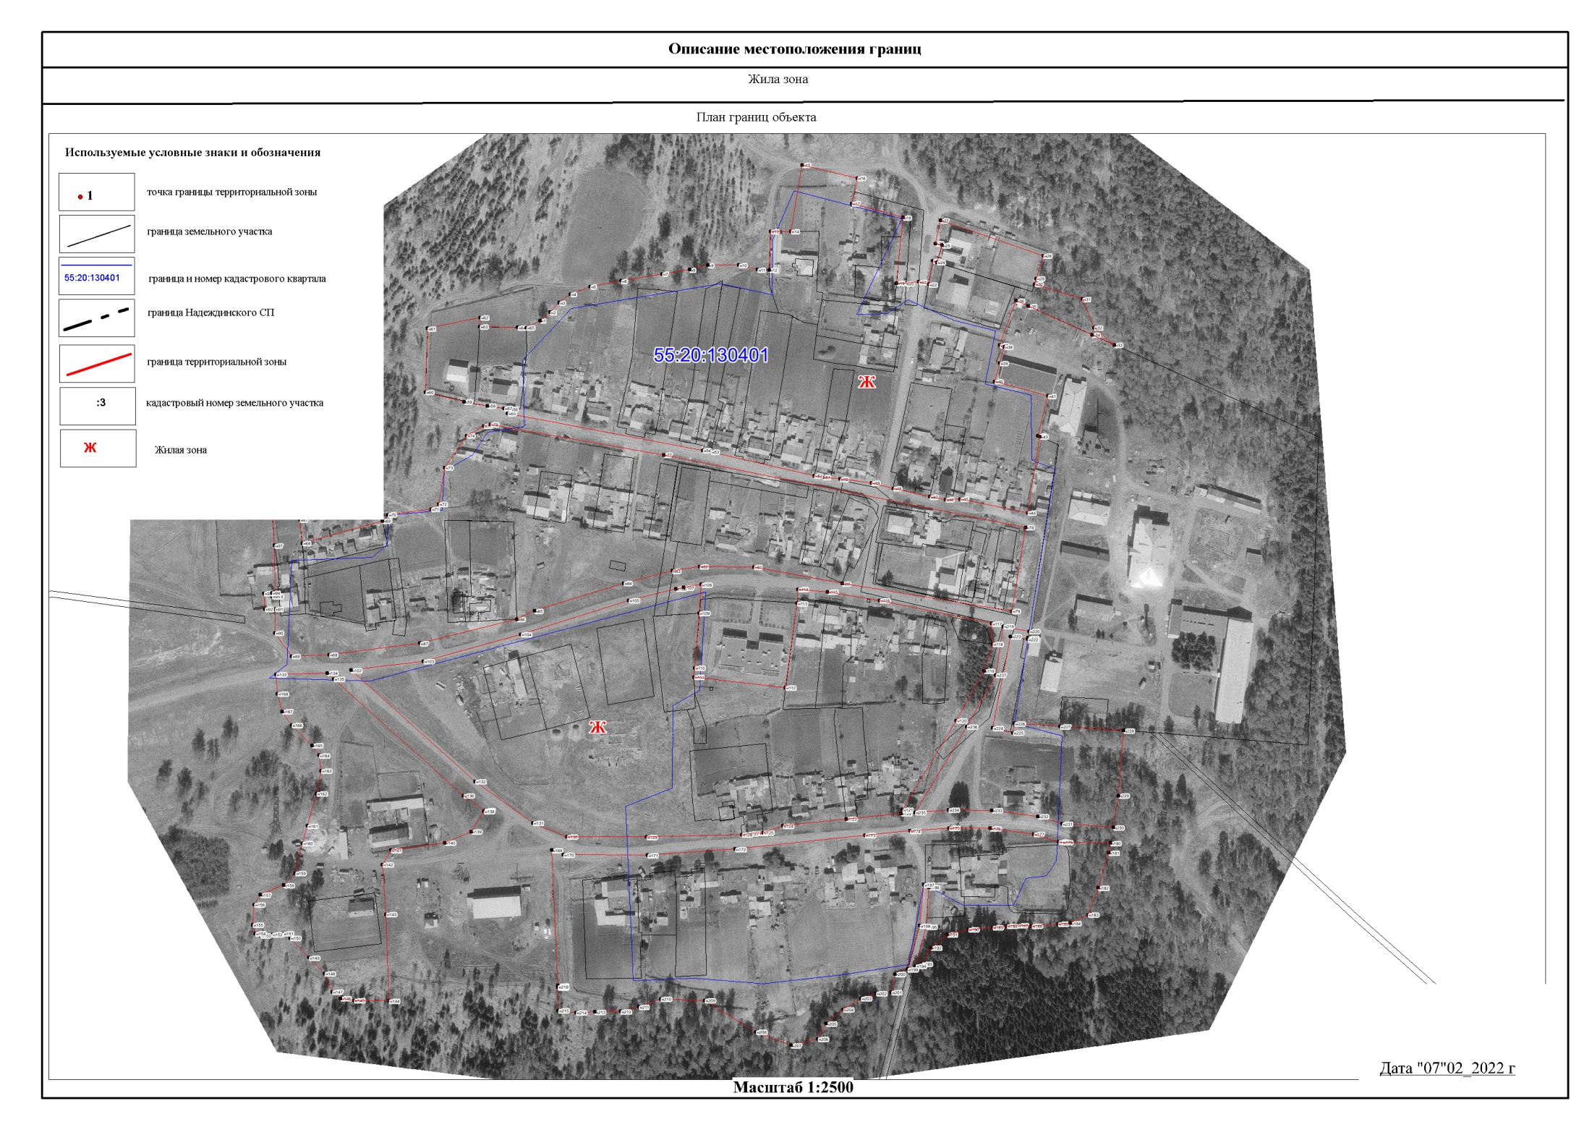

ОПИСАНИЕ МЕСТОПОЛОЖЕНИЯ ГРАНИЦ
Зона делового, общественного, коммерческого, и коммунально-бытового назначения (ОД1), устанавливаемая
на территории д. Большекулачье сельского поселения Омского муниципального района Омской области
(наименование объекта, местоположение границ которого описано (далее - объект)
Раздел 1
Сведения об объекте
№ п/п | Характеристики объекта | Описание характеристик
1 | 2 | 3
1 | Местоположение объекта | Омская область, р-н Омский, п Дачный
2 | Площадь объекта ± величина погрешности определения площади (P ± ДР) | 3 997 м² ± 22 м²
 | Иные характеристики объекта | Вид объекта реестра границ: Территориальная зона Виды разрешенного использования земельных участков, расположенных в территориальной зоне:  Основной вид разрешенного использования: Оказание социальной помощи населению  Вспомогательные виды: Коммунальное обслуживание, Служебные гаражи  Предельные размеры участков: минимальный = 500,00  Основной вид разрешенного использования: Оказания услуг связи Вспомогательные виды: Коммунальное обслуживание, Служебные гаражи  Предельные размеры участков: минимальный = 500,00  Основной вид разрешенного использования: Общежитие  Вспомогательные виды: Коммунальное обслуживание, Служебные гаражи  Предельные размеры участков: минимальный = 500,00  Основной вид разрешенного использования: Бытовое обслуживание Вспомогательные виды: Коммунальное обслуживание, Служебные гаражи  Предельные размеры участков: максимальный = 1 500,00 минимальный = 400,00  Основной вид разрешенного использования: Амбулаторнополиклиническое обслуживание  Вспомогательные виды: Коммунальное обслуживание, Служебные гаражи  Предельные размеры участков: минимальный = 1 000,00  Основной вид разрешенного использования: Дошкольное, начальное и среднее общее образование  Вспомогательные виды: Коммунальное обслуживание, Служебные гаражи  Предельные размеры участков: минимальный = 500,00  Основной вид разрешенного использования: Культурное развитие Вспомогательные виды: Коммунальное обслуживание, Служебные гаражи  Предельные размеры участков: минимальный = 400,00  Основной вид разрешенного использования: Религиозное использование  Вспомогательные виды: Коммунальное обслуживание, Служебные гаражи  Предельные размеры участков: минимальный = 500,00  Основной вид разрешенного использования: Общественное управление  Вспомогательные виды: Коммунальное обслуживание, Служебные гаражи  Предельные размеры участков: минимальный = 400,00  Основной вид разрешенного использования: Деловое управление Вспомогательные виды: Коммунальное обслуживание, Служебные гаражи  Предельные размеры участков: минимальный = 400,00  Основной вид разрешенного использования: Рынки  Вспомогательные виды: Коммунальное обслуживание, Служебные гаражи  Предельные размеры участков: максимальный = 1 500,00

ОПИСАНИЕ МЕСТОПОЛОЖЕНИЯ ГРАНИЦ
Зона делового, общественного, коммерческого, и коммунально-бытового назначения (ОД1), устанавливаемая
на территории д. Большекулачье сельского поселения Омского муниципального района Омской области
(наименование объекта, местоположение границ которого описано (далее - объект)
Раздел 1
Сведения об объекте
№ п/п | Характеристики объекта | Описание характеристик
1 | 2 | 3
3 |  | минимальный = 400,00  Основной вид разрешенного использования: Магазины  Вспомогательные виды: Коммунальное обслуживание, Служебные гаражи  Предельные размеры участков: максимальный = 1 500,00 минимальный = 400,00  Основной вид разрешенного использования: Банковская и страховая деятельность  Вспомогательные виды: Коммунальное обслуживание, Служебные гаражи  Предельные размеры участков: максимальный = 1 500,00 минимальный = 400,00  Основной вид разрешенного использования: Общественное питание Вспомогательные виды: Коммунальное обслуживание, Служебные гаражи  Предельные размеры участков: максимальный = 1 500,00 минимальный = 400,00  Основной вид разрешенного использования: Гостиничное обслуживание  Вспомогательные виды: Коммунальное обслуживание, Служебные гаражи  Предельные размеры участков: максимальный = 1 500,00 минимальный = 400,00  Основной вид разрешенного использования: Развлекательные мероприятия  Вспомогательные виды: Коммунальное обслуживание, Служебные гаражи  Предельные размеры участков: минимальный = 400,00  Основной вид разрешенного использования: Спорт  Вспомогательные виды: Коммунальное обслуживание, Служебные гаражи  Предельные размеры участков: максимальный = 5 000,00 минимальный = 500,00  Основной вид разрешенного использования: Связь  Вспомогательные виды: Коммунальное обслуживание, Служебные гаражи  Предельные размеры участков: минимальный = 10,00  Основной вид разрешенного использования: Обеспечение внутреннего правопорядка  Вспомогательные виды: Коммунальное обслуживание, Служебные гаражи  Предельные размеры участков: минимальный = 1 000,00  Основной вид разрешенного использования: Земельные участки  (территории) общего пользования  Вспомогательные виды: Коммунальное обслуживание, Служебные гаражи  Условно разрешенный вид разрешенного использования: Хранение автотранспорта  Вспомогательные виды: Коммунальное обслуживание, Служебные гаражи  Предельные размеры участков: минимальный = 30,00  Условно разрешенный вид разрешенного использования: Историкокультурная деятельность  Вспомогательные виды: Коммунальное обслуживание, Служебные гаражи  Условно разрешенный вид разрешенного использования: Ветеринарное обслуживание

ОПИСАНИЕ МЕСТОПОЛОЖЕНИЯ ГРАНИЦ
Зона делового, общественного, коммерческого, и коммунально-бытового назначения (ОД1), устанавливаемая
на территории д. Большекулачье сельского поселения Омского муниципального района Омской области
(наименование объекта, местоположение границ которого описано (далее - объект)
Раздел 1
Сведения об объекте
№ п/п | Характеристики объекта | Описание характеристик
1 | 2 | 3
Вспомогательные виды: Коммунальное обслуживание, Служебные гаражи
Предельные размеры участков: минимальный = 100,00
Условно разрешенный вид разрешенного использования:
Амбулаторное ветеринарное обслуживание
Вспомогательные виды: Коммунальное обслуживание, Служебные гаражи
Предельные размеры участков: минимальный = 100,00
Условно разрешенный вид разрешенного использования: Приюты для животных
Вспомогательные виды: Коммунальное обслуживание, Служебные гаражи
Предельные размеры участков: минимальный = 100,00
Условно разрешенный вид разрешенного использования: Выставочноярмарочная деятельность
Вспомогательные виды: Коммунальное обслуживание, Служебные гаражи
Предельные размеры участков: максимальный = 1 500,00 минимальный = 400,00
Условно разрешенный вид разрешенного использования:
Туристическое обслуживание
Вспомогательные виды: Коммунальное обслуживание, Служебные гаражи
Предельные размеры участков: минимальный = 400,00
Условно разрешенный вид разрешенного использования: Объекты дорожного сервиса
Вспомогательные виды: Коммунальное обслуживание, Служебные гаражи
Предельные размеры участков: максимальный = 1 500,00 минимальный = 400,00
Условно разрешенный вид разрешенного использования: Стоянки транспорта общего пользования
Вспомогательные виды: Коммунальное обслуживание, Служебные гаражи
Предельные размеры участков: минимальный = 1 000,00

Сведения о местоположении границ объекта
1. Система координат МСК-55 (зона 2)
2. Сведения о характерных точках границ объекта
Обозначение характерных точек границ | Координаты, м |  | Метод определения координат характерной точки | Средняя квадратическая погрешность положения характерной точки (Mt), м | Описание обозначения точки на местности (при наличии)
 | X | Y
1 | 2 | 3 | 4 | 5 | 6
1 | 513 308,01 | 2 161 840,11 | Картометрический метод | 0,10 | —
2 | 513 314,23 | 2 161 840,23 |  | 0,10
3 | 513 350,19 | 2 161 843,44 |  | 0,10
4 | 513 369,11 | 2 161 844,64 |  | 0,10
5 | 513 368,69 | 2 161 878,94 |  | 0,10
6 | 513 366,04 | 2 161 908,54 |  | 0,10
7 | 513 356,75 | 2 161 907,77 |  | 0,10
8 | 513 301,12 | 2 161 900,36 |  | 0,10
1 | 513 308,01 | 2 161 840,11 |  | 0,10
3. Сведения о характерных точках части (частей) границы объекта
1 | 2 | 3 | 4 | 5 | 6
— | — | — | — | — | —

Сведения о местоположении измененных (уточненных) границ объекта
1. Система координат МСК-55 (зона 2)
2. Сведения о характерных точках границ объекта
Обозначение характерных | Существующие координаты, м |  | Измененные (уточненные) координаты, м |  | Метод определения координат характерной точки | Средняя квадратическая погрешность | Описание обозначения точки на
точек границы | X | Y | X | Y |  | положения характерной точки (Mt), м | местности (при наличии)
1 | 2 | 3 | 4 | 5 | 6 | 7 | 8
— | — | — | — | — | — | — | —
3. Сведения о характерных точках части (частей) границы объекта
1 | 2 | 3 | 4 | 5 | 6 | 7 | 8
— | — | — | — | — | — | — | —

Прохождение границы |  | Описание прохождения границы
от точки | до точки
1 | 2 | 3
— | — | —

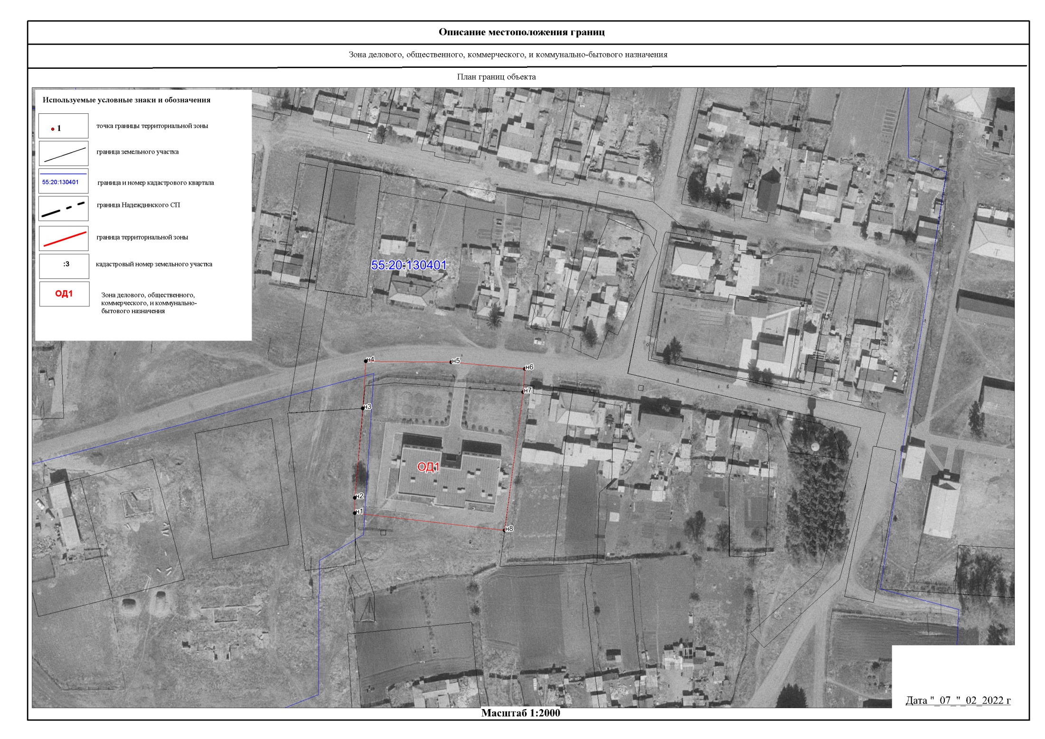

ОПИСАНИЕ МЕСТОПОЛОЖЕНИЯ ГРАНИЦ
Зона социального назначения (ОД2), устанавливаемая на территории п. Дачного Надеждинского сельского
поселения Омского муниципального района Омской области
(наименование объекта, местоположение границ которого описано (далее - объект)
Раздел 1
Сведения об объекте
№ п/п | Характеристики объекта | Описание характеристик
1 | 2 | 3
1 | Местоположение объекта | Омская область, р-н Омский, п Дачный
2 | Площадь объекта ± величина погрешности определения площади (P ± ДР) | 45 550 м² ± 75 м²
3 | Иные характеристики объекта | Вид объекта реестра границ: Территориальная зона Виды разрешенного использования земельных участков, расположенных в территориальной зоне: Основной вид разрешенного использования: Дома социального обслуживания  Вспомогательные виды: Коммунальное обслуживание, Служебные гаражи  Предельные размеры участков: минимальный = 500,00  Основной вид разрешенного использования: Оказание социальной помощи населению  Вспомогательные виды: Коммунальное обслуживание, Служебные гаражи  Предельные размеры участков: минимальный = 500,00  Основной вид разрешенного использования: Амбулаторнополиклиническое обслуживание  Вспомогательные виды: Коммунальное обслуживание, Служебные гаражи  Предельные размеры участков: минимальный = 600,00

Сведения о местоположении границ объекта
1. Система координат МСК-55 (зона 2)
2. Сведения о характерных точках границ объекта
Обозначение характерных точек границ | Координаты, м |  | Метод определения координат характерной точки | Средняя квадратическая погрешность положения характерной точки (Mt), м | Описание обозначения точки на местности (при наличии)
 | X | Y
1 | 2 | 3 | 4 | 5 | 6
1 | 513 556,33 | 2 162 052,18 | Картометрический метод | 0,10 | —
2 | 513 552,69 | 2 162 060,36 |  | 0,10
3 | 513 533,82 | 2 162 102,41 |  | 0,10
4 | 513 526,85 | 2 162 117,94 |  | 0,10
5 | 513 466,69 | 2 162 251,98 |  | 0,10
6 | 513 357,73 | 2 162 248,74 |  | 0,10
7 | 513 263,44 | 2 162 244,93 |  | 0,10
8 | 513 272,83 | 2 162 123,17 |  | 0,10
9 | 513 273,57 | 2 162 111,87 |  | 0,10
10 | 513 274,71 | 2 162 094,33 |  | 0,10
11 | 513 275,55 | 2 162 081,41 |  | 0,10
12 | 513 277,51 | 2 162 051,27 |  | 0,10
13 | 513 271,42 | 2 162 050,21 |  | 0,10
14 | 513 274,50 | 2 162 037,04 |  | 0,10
15 | 513 334,98 | 2 162 048,55 |  | 0,10
16 | 513 333,03 | 2 162 060,12 |  | 0,10
17 | 513 410,61 | 2 162 072,46 |  | 0,10
18 | 513 461,13 | 2 162 080,53 |  | 0,10
19 | 513 467,31 | 2 162 066,65 |  | 0,10
20 | 513 493,48 | 2 162 073,43 |  | 0,10
21 | 513 502,90 | 2 162 038,21 |  | 0,10
22 | 513 515,13 | 2 162 041,50 |  | 0,10
23 | 513 525,79 | 2 162 044,57 |  | 0,10
24 | 513 526,90 | 2 162 041,60 |  | 0,10
1 | 513 556,33 | 2 162 052,18 |  | 0,10
3. Сведения о характерных точках части (частей) границы объекта
1 | 2 | 3 | 4 | 5 | 6
— | — | — | — | — | —

Сведения о местоположении измененных (уточненных) границ объекта
1. Система координат МСК-55 (зона 2)
2. Сведения о характерных точках границ объекта
Обозначение характерных | Существующие координаты, м |  | Измененные (уточненные) координаты, м |  | Метод определения координат характерной точки | Средняя квадратическая погрешность | Описание обозначения точки на
точек границы | X | Y | X | Y |  | положения характерной точки (Mt), м | местности (при наличии)
1 | 2 | 3 | 4 | 5 | 6 | 7 | 8
— | — | — | — | — | — | — | —
3. Сведения о характерных точках части (частей) границы объекта
1 | 2 | 3 | 4 | 5 | 6 | 7 | 8
— | — | — | — | — | — | — | —

Прохождение границы |  | Описание прохождения границы
от точки | до точки
1 | 2 | 3
— | — | —

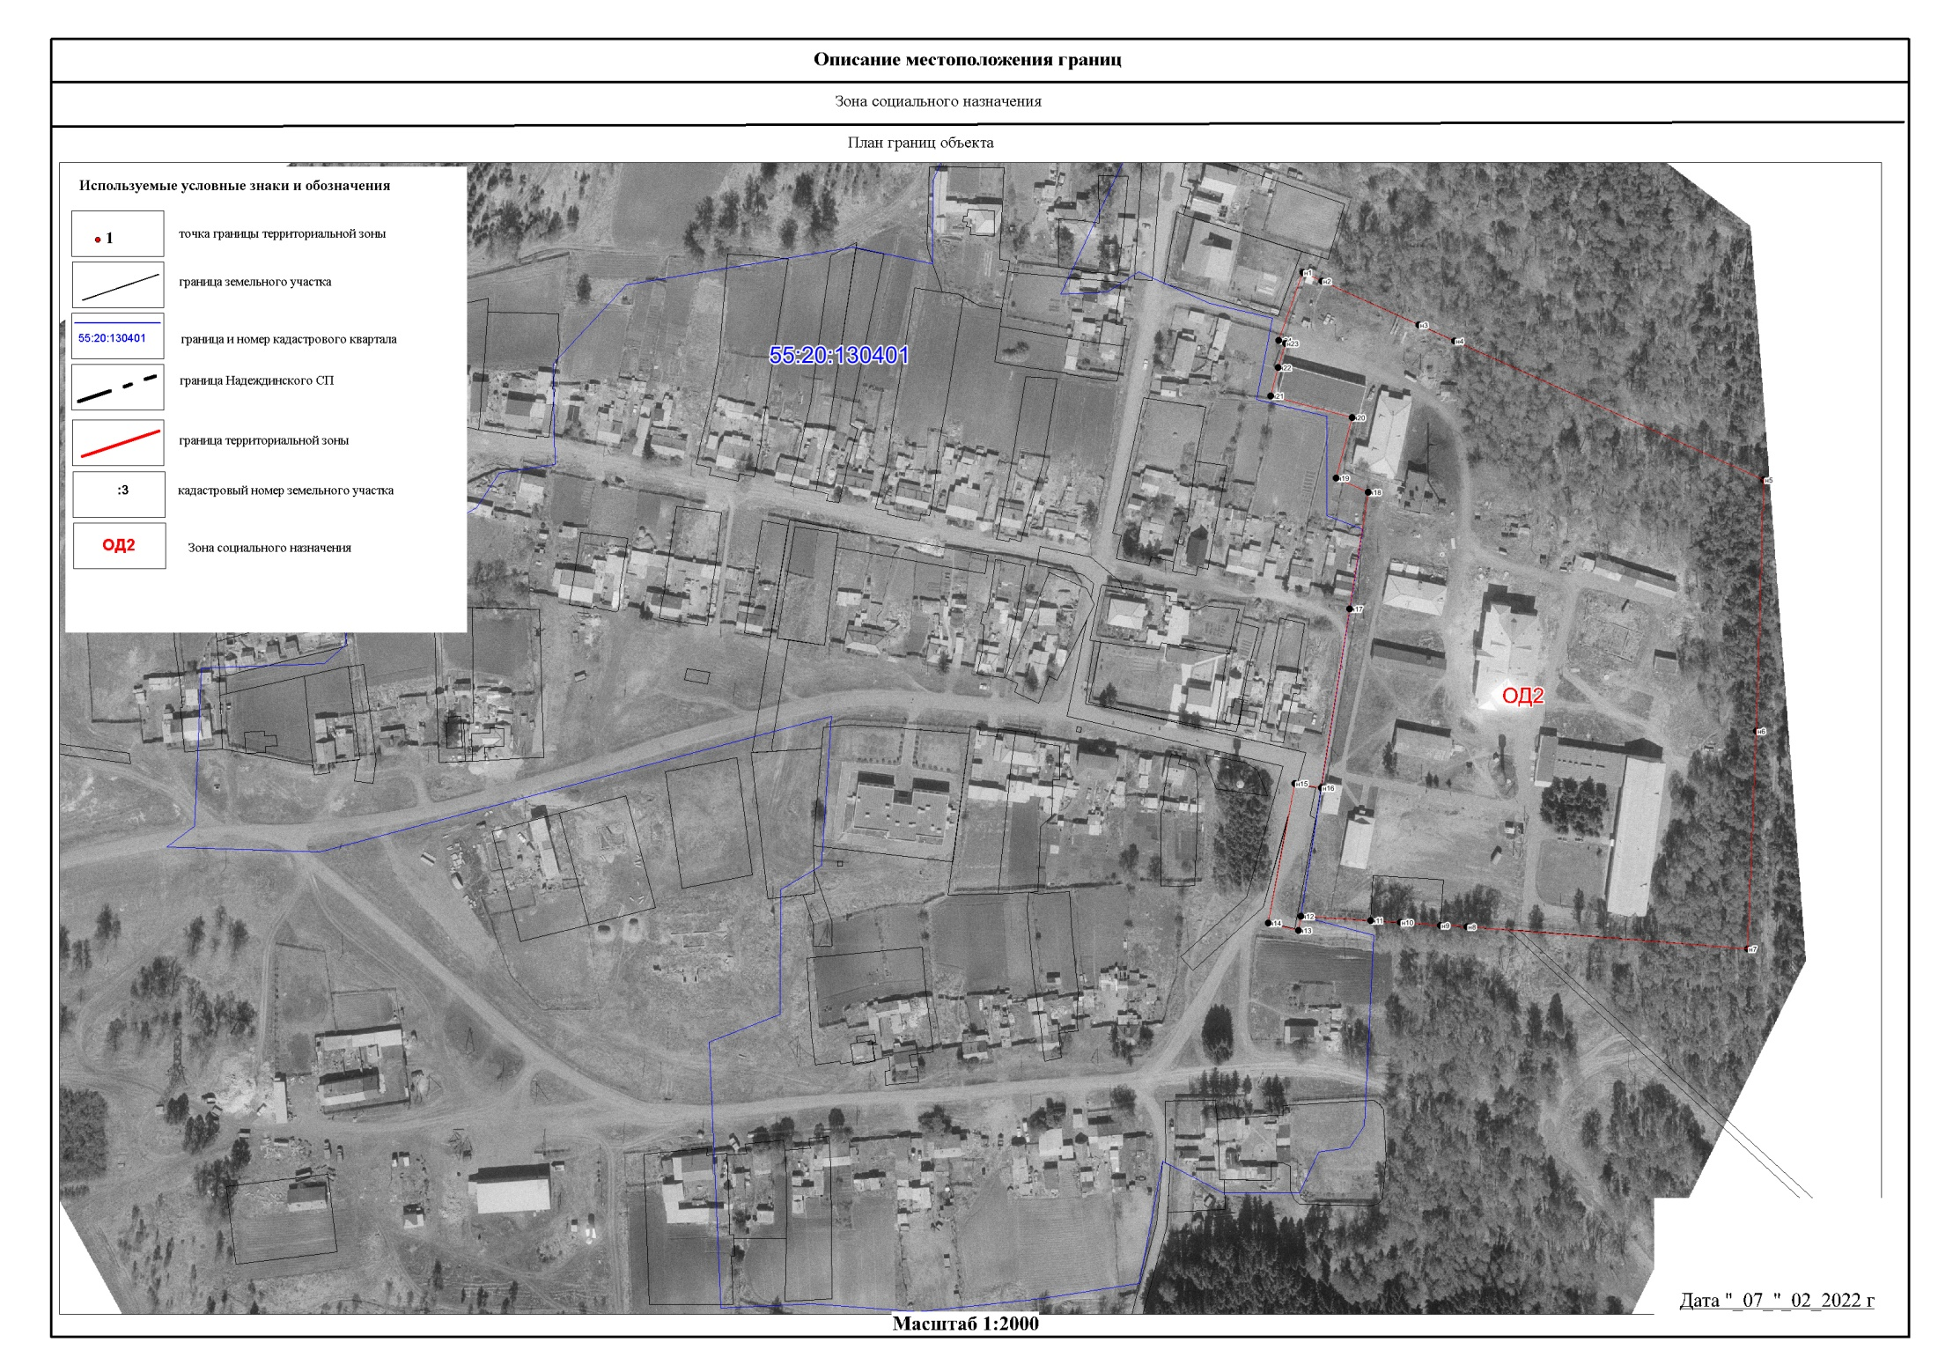

ОПИСАНИЕ МЕСТОПОЛОЖЕНИЯ ГРАНИЦ
Зона объектов автомобильного транспорта (ИТ2), устанавливаемая на территории п. Дачный
Надеждинского СП
(наименование объекта, местоположение границ которого описано (далее - объект)
Раздел 1
Сведения об объекте
№ п/п | Характеристики объекта | Описание характеристик
1 | 2 | 3
1 | Местоположение объекта | Омская область, р-н Омский, п Дачный
2 | Площадь объекта ± величина погрешности определения площади (P ± ДР) | 69 993 м² ± 93 м²
3 | Иные характеристики объекта | Вид объекта реестра границ: Территориальная зона Виды разрешенного использования земельных участков, расположенных в территориальной зоне:  Основной вид разрешенного использования: Размещение автомобильных дорог  Вспомогательные виды: Коммунальное обслуживание, Земельные участки (территории) общего пользования  Предельные размеры участков: минимальный = 100,00  Основной вид разрешенного использования: Стоянки транспорта общего пользования  Вспомогательные виды: Коммунальное обслуживание, Земельные участки (территории) общего пользования  Предельные размеры участков: минимальный = 1 000,00  Основной вид разрешенного использования: Обслуживание перевозок пассажиров  Вспомогательные виды: Коммунальное обслуживание, Земельные участки (территории) общего пользования  Предельные размеры участков: минимальный = 100,00  Условно разрешенный вид разрешенного использования: Объекты дорожного сервиса  Вспомогательные виды: Коммунальное обслуживание, Земельные участки (территории) общего пользования  Предельные размеры участков: максимальный = 1 500,00 минимальный = 400,00  Условно разрешенный вид разрешенного использования: Заправка транспортных средств  Вспомогательные виды: Коммунальное обслуживание, Земельные участки (территории) общего пользования  Предельные размеры участков: максимальный = 1 500,00 минимальный = 400,00  Условно разрешенный вид разрешенного использования: Обеспечение дорожного отдыха  Вспомогательные виды: Коммунальное обслуживание, Земельные участки (территории) общего пользования  Предельные размеры участков: максимальный = 1 500,00 минимальный = 400,00  Условно разрешенный вид разрешенного использования: Автомобильные мойки  Вспомогательные виды: Коммунальное обслуживание, Земельные участки (территории) общего пользования  Предельные размеры участков: максимальный = 1 500,00 минимальный = 400,00  Условно разрешенный вид разрешенного использования: Ремонт автомобилей  Вспомогательные виды: Коммунальное обслуживание, Земельные участки (территории) общего пользования  Предельные размеры участков: максимальный = 1 500,00 минимальный = 400,00

Сведения о местоположении границ объекта
1. Система координат МСК-55 (зона 2)
2. Сведения о характерных точках границ объекта
Обозначение характерных точек границ | Координаты, м |  | Метод определения координат характерной точки | Средняя квадратическая погрешность положения характерной точки (Mt), м | Описание обозначения точки на местности (при наличии)
 | X | Y
1 | 2 | 3 | 4 | 5 | 6
№ п/п контура: 1
1 | 513 329,74 | 2 162 036,80 | Картометрический метод | 2,50 | Нет закрепления
2 | 513 343,26 | 2 162 036,19 |  | 2,50 | —
3 | 513 358,48 | 2 161 962,30 |  | 2,50
4 | 513 364,30 | 2 161 928,06 |  | 2,50
5 | 513 368,69 | 2 161 878,94 |  | 2,50
6 | 513 369,11 | 2 161 844,64 |  | 2,50
7 | 513 366,37 | 2 161 827,91 |  | 2,50
8 | 513 358,50 | 2 161 797,01 |  | 2,50
9 | 513 336,32 | 2 161 725,58 |  | 2,50
10 | 513 318,59 | 2 161 661,51 |  | 2,50
11 | 513 312,61 | 2 161 613,77 |  | 2,50
12 | 513 239,32 | 2 161 695,55 |  | 2,50
13 | 513 211,91 | 2 161 733,59 |  | 2,50
14 | 513 202,89 | 2 161 756,15 |  | 2,50
15 | 513 202,61 | 2 161 808,68 |  | 2,50
16 | 513 204,15 | 2 161 871,36 |  | 2,50
17 | 513 204,80 | 2 161 875,66 |  | 2,50
18 | 513 205,36 | 2 161 881,74 |  | 2,50
19 | 513 205,60 | 2 161 885,64 |  | 2,50
20 | 513 210,00 | 2 161 898,42 |  | 2,50
21 | 513 214,52 | 2 161 940,28 |  | 2,50
22 | 513 218,08 | 2 161 976,29 |  | 2,50
23 | 513 220,61 | 2 161 977,56 |  | 2,50
24 | 513 279,32 | 2 162 013,00 |  | 2,50
25 | 513 312,09 | 2 162 031,40 |  | 2,50
1 | 513 329,74 | 2 162 036,80 |  | 2,50 | Нет закрепления
№ п/п контура: 2
26 | 513 209,03 | 2 162 116,36 | Картометрический метод | 2,50 | —
108 | 513 198,65 | 2 162 114,59 |  | 2,50
107 | 513 199,02 | 2 162 082,80 |  | 2,50
106 | 513 199,45 | 2 162 080,55 |  | 2,50
105 | 513 204,44 | 2 162 064,18 |  | 2,50
104 | 513 208,33 | 2 162 035,28 |  | 2,50
103 | 513 208,62 | 2 162 008,31 |  | 2,50
102 | 513 206,63 | 2 161 982,53 |  | 2,50
101 | 513 203,76 | 2 161 952,66 |  | 2,50
100 | 513 194,64 | 2 161 867,17 |  | 2,50
99 | 513 190,62 | 2 161 809,17 |  | 2,50
98 | 513 190,92 | 2 161 753,78 |  | 2,50
97 | 513 193,98 | 2 161 746,13 |  | 2,50
96 | 513 104,68 | 2 161 750,21 |  | 2,50
95 | 513 088,28 | 2 161 750,49 |  | 2,50
94 | 513 089,73 | 2 161 738,93 |  | 2,50
93 | 513 195,94 | 2 161 733,93 |  | 2,50
92 | 513 198,91 | 2 161 733,79 |  | 2,50
91 | 513 201,32 | 2 161 727,77 |  | 2,50

Сведения о местоположении границ объекта
1 | 2 | 3 | 4 | 5 | 6
90 | 513 214,37 | 2 161 709,65 | Картометрический метод | 2,50 | —
89 | 513 198,31 | 2 161 699,90 |  | 2,50
88 | 513 188,98 | 2 161 678,13 |  | 2,50
87 | 513 184,71 | 2 161 646,13 |  | 2,50
86 | 513 181,97 | 2 161 644,51 |  | 2,50
85 | 513 152,48 | 2 161 646,64 |  | 2,50
84 | 513 110,79 | 2 161 648,05 |  | 2,50
83 | 513 096,08 | 2 161 648,43 |  | 2,50
82 | 513 094,60 | 2 161 639,98 |  | 2,50
81 | 513 094,64 | 2 161 638,64 |  | 2,50
80 | 513 151,68 | 2 161 636,66 |  | 2,50
79 | 513 184,35 | 2 161 634,31 |  | 2,50
78 | 513 193,98 | 2 161 639,99 |  | 2,50
77 | 513 198,71 | 2 161 675,45 |  | 2,50
76 | 513 206,25 | 2 161 693,06 |  | 2,50
75 | 513 220,16 | 2 161 701,63 |  | 2,50
74 | 513 229,94 | 2 161 688,05 |  | 2,50
73 | 513 306,69 | 2 161 602,41 |  | 2,50
72 | 513 310,83 | 2 161 598,05 |  | 2,50
71 | 513 309,75 | 2 161 564,21 |  | 2,50
70 | 513 316,45 | 2 161 563,48 |  | 2,50
69 | 513 321,62 | 2 161 563,45 |  | 2,50
68 | 513 337,02 | 2 161 563,73 |  | 2,50
67 | 513 321,90 | 2 161 574,66 |  | 2,50
66 | 513 322,90 | 2 161 599,32 |  | 2,50
65 | 513 330,39 | 2 161 659,21 |  | 2,50
64 | 513 346,17 | 2 161 723,10 |  | 2,50
63 | 513 351,71 | 2 161 734,88 |  | 2,50
62 | 513 370,00 | 2 161 793,57 |  | 2,50
61 | 513 378,16 | 2 161 825,64 |  | 2,50
60 | 513 381,12 | 2 161 843,64 |  | 2,50
59 | 513 380,68 | 2 161 879,62 |  | 2,50
58 | 513 369,76 | 2 161 937,58 |  | 2,50
57 | 513 351,58 | 2 162 049,81 |  | 2,50
56 | 513 406,62 | 2 162 058,52 |  | 2,50
55 | 513 454,53 | 2 161 820,04 |  | 2,50
54 | 513 474,66 | 2 161 705,83 |  | 2,50
53 | 513 476,55 | 2 161 714,28 |  | 2,50
52 | 513 482,02 | 2 161 717,01 |  | 2,50
51 | 513 457,57 | 2 161 845,60 |  | 2,50
50 | 513 456,60 | 2 161 850,97 |  | 2,50
49 | 513 440,82 | 2 161 919,29 |  | 2,50
48 | 513 439,73 | 2 161 924,73 |  | 2,50
47 | 513 438,68 | 2 161 936,17 |  | 2,50
46 | 513 436,03 | 2 161 957,17 |  | 2,50
45 | 513 432,39 | 2 161 971,43 |  | 2,50
44 | 513 427,00 | 2 161 995,57 |  | 2,50
43 | 513 425,04 | 2 162 005,80 |  | 2,50
42 | 513 425,34 | 2 162 015,69 |  | 2,50
41 | 513 416,48 | 2 162 060,08 |  | 2,50
40 | 513 466,67 | 2 162 068,04 |  | 2,50
39 | 513 461,13 | 2 162 080,53 |  | 2,50
38 | 513 410,61 | 2 162 072,46 |  | 2,50
37 | 513 349,49 | 2 162 062,73 |  | 2,50
36 | 513 338,25 | 2 162 060,95 |  | 2,50
Сведения о местоположении границ объекта
1 | 2 | 3 | 4 | 5 | 6
35 | 513 340,79 | 2 162 048,20 | Картометрический метод | 2,50 | —
34 | 513 341,64 | 2 162 044,07 |  | 2,50
33 | 513 309,45 | 2 162 039,09 |  | 2,50
32 | 513 275,34 | 2 162 019,93 |  | 2,50
31 | 513 218,92 | 2 161 985,87 |  | 2,50
30 | 513 220,61 | 2 162 007,86 |  | 2,50
29 | 513 220,32 | 2 162 036,20 |  | 2,50
28 | 513 216,21 | 2 162 066,72 |  | 2,50
27 | 513 211,38 | 2 162 082,59 |  | 2,50
26 | 513 209,03 | 2 162 116,36 |  | 2,50
Вырез 1 из 1
1 | 513 329,74 | 2 162 036,80 | Картометрический метод | 2,50 | Нет закрепления
2 | 513 343,26 | 2 162 036,19 |  | 2,50 | —
3 | 513 358,48 | 2 161 962,30 |  | 2,50
4 | 513 364,30 | 2 161 928,06 |  | 2,50
5 | 513 368,69 | 2 161 878,94 |  | 2,50
6 | 513 369,11 | 2 161 844,64 |  | 2,50
7 | 513 366,37 | 2 161 827,91 |  | 2,50
8 | 513 358,50 | 2 161 797,01 |  | 2,50
9 | 513 336,32 | 2 161 725,58 |  | 2,50
10 | 513 318,59 | 2 161 661,51 |  | 2,50
11 | 513 312,61 | 2 161 613,77 |  | 2,50
12 | 513 239,32 | 2 161 695,55 |  | 2,50
13 | 513 211,91 | 2 161 733,59 |  | 2,50
14 | 513 202,89 | 2 161 756,15 |  | 2,50
15 | 513 202,61 | 2 161 808,68 |  | 2,50
16 | 513 204,15 | 2 161 871,36 |  | 2,50
17 | 513 204,80 | 2 161 875,66 |  | 2,50
18 | 513 205,36 | 2 161 881,74 |  | 2,50
19 | 513 205,60 | 2 161 885,64 |  | 2,50
20 | 513 210,00 | 2 161 898,42 |  | 2,50
21 | 513 214,52 | 2 161 940,28 |  | 2,50
22 | 513 218,08 | 2 161 976,29 |  | 2,50
23 | 513 220,61 | 2 161 977,56 |  | 2,50
24 | 513 279,32 | 2 162 013,00 |  | 2,50
25 | 513 312,09 | 2 162 031,40 |  | 2,50
1 | 513 329,74 | 2 162 036,80 |  | 2,50 | Нет закрепления
3. Сведения о характерных точках части (частей) границы объекта
1 | 2 | 3 | 4 | 5 | 6
— | — | — | — | — | —

Сведения о местоположении измененных (уточненных) границ объекта
1. Система координат МСК-55 (зона 2)
2. Сведения о характерных точках границ объекта
Обозначение характерных | Существующие координаты, м |  | Измененные (уточненные) координаты, м |  | Метод определения координат характерной точки | Средняя квадратическая погрешность | Описание обозначения точки на
точек границы | X | Y | X | Y |  | положения характерной точки (Mt), м | местности (при наличии)
1 | 2 | 3 | 4 | 5 | 6 | 7 | 8
— | — | — | — | — | — | — | —
3. Сведения о характерных точках части (частей) границы объекта
1 | 2 | 3 | 4 | 5 | 6 | 7 | 8
— | — | — | — | — | — | — | —

Прохождение границы |  | Описание прохождения границы
от точки | до точки
1 | 2 | 3
— | — | —

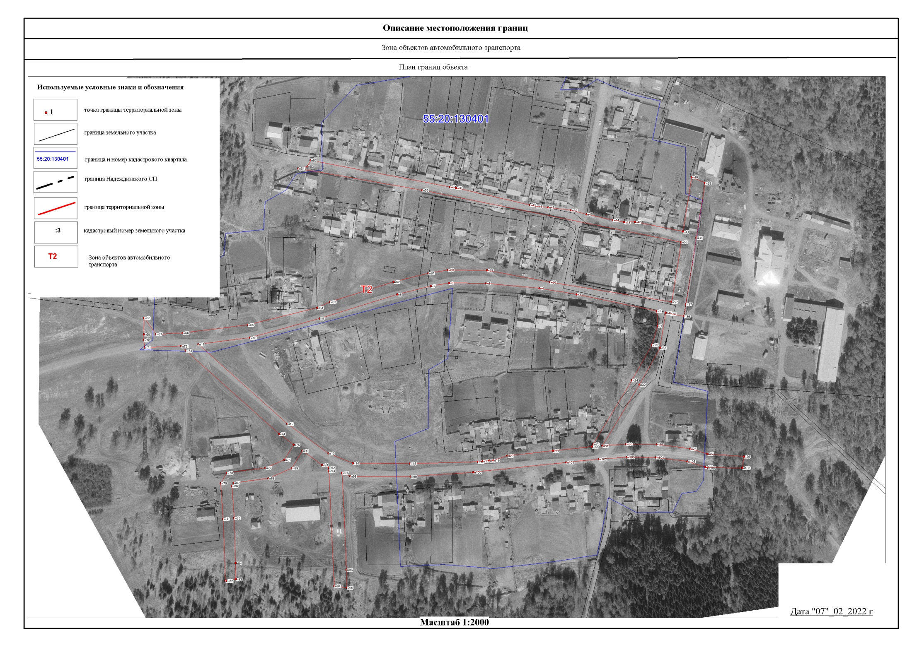

ОПИСАНИЕ МЕСТОПОЛОЖЕНИЯ ГРАНИЦ
Зона объектов сельскохозяйственного производства (СХ3), устанавливаемая на территории п. Дачный
Надеждинского СП
(наименование объекта, местоположение границ которого описано (далее - объект)
Раздел 1
Сведения об объекте
№ п/п | Характеристики объекта | Описание характеристик
1 | 2 | 3
1 | Местоположение объекта | Омская область, р-н Омский, п Дачный
2 | Площадь объекта ± величина погрешности определения площади (P ± ДР) | 9 043 м² ± 33 м²

ОПИСАНИЕ МЕСТОПОЛОЖЕНИЯ ГРАНИЦ
Зона объектов сельскохозяйственного производства (СХ3), устанавливаемая на территории п. Дачный
Надеждинского СП
(наименование объекта, местоположение границ которого описано (далее - объект)
Раздел 1
Сведения об объекте
№ п/п | Характеристики объекта | Описание характеристик
1 | 2 | 3
3 | Иные характеристики объекта | Вид объекта реестра границ: Территориальная зона Виды разрешенного использования земельных участков, расположенных в территориальной зоне:  Основной вид разрешенного использования: Выращивание зерновых и иных сельскохозяйственных культур  Вспомогательные виды: Коммунальное обслуживание  Предельные размеры участков: максимальный = 1 000 000,00 минимальный = 400,00  Основной вид разрешенного использования: Овощеводство Вспомогательные виды: Коммунальное обслуживание Предельные размеры участков: максимальный = 1 000 000,00 минимальный = 400,00  Основной вид разрешенного использования: Выращивание тонизирующих, лекарственных, цветочных культур Вспомогательные виды: Коммунальное обслуживание Предельные размеры участков: максимальный = 1 000 000,00 минимальный = 400,00  Основной вид разрешенного использования: Пчеловодство Вспомогательные виды: Коммунальное обслуживание Предельные размеры участков: максимальный = 40 000,00 Основной вид разрешенного использования: Хранение и переработка сельскохозяйственной продукции  Вспомогательные виды: Коммунальное обслуживание Предельные размеры участков: минимальный = 400,00 Основной вид разрешенного использования: Ведение личного подсобного хозяйства на полевых участках  Вспомогательные виды: Коммунальное обслуживание Предельные размеры участков: максимальный = 25 000,00 Основной вид разрешенного использования: Питомник Вспомогательные виды: Коммунальное обслуживание Предельные размеры участков: минимальный = 400,00 Основной вид разрешенного использования: Обеспечение сельскохозяйственного производства  Вспомогательные виды: Коммунальное обслуживание Предельные размеры участков: максимальный = 1 500,00 минимальный = 400,00  Основной вид разрешенного использования: Сенокошение Вспомогательные виды: Коммунальное обслуживание Основной вид разрешенного использования: Выпас сельскохозяйственных животных  Вспомогательные виды: Коммунальное обслуживание  Условно разрешенный вид разрешенного использования: Скотоводство Вспомогательные виды: Коммунальное обслуживание  Условно разрешенный вид разрешенного использования: Птицеводство  Вспомогательные виды: Коммунальное обслуживание  Предельные размеры участков: максимальный = 75 000,00 минимальный = 400,00  Условно разрешенный вид разрешенного использования: Свиноводство  Вспомогательные виды: Коммунальное обслуживание  Предельные размеры участков: максимальный = 75 000,00 минимальный = 400,00  Условно разрешенный вид разрешенного использования: Рыболовство Вспомогательные виды: Коммунальное обслуживание Предельные размеры участков: минимальный = 12 000,00

Сведения о местоположении границ объекта
1. Система координат МСК-55 (зона 2)
2. Сведения о характерных точках границ объекта
Обозначение характерных точек границ | Координаты, м |  | Метод определения координат характерной точки | Средняя квадратическая погрешность положения характерной точки (Mt), м | Описание обозначения точки на местности (при наличии)
 | X | Y
1 | 2 | 3 | 4 | 5 | 6
1 | 513 214,27 | 2 161 709,73 | Картометрический метод | 2,50 | Нет закрепления
2 | 513 201,32 | 2 161 727,77 |  | 2,50 | —
3 | 513 198,99 | 2 161 733,79 |  | 2,50
4 | 513 195,94 | 2 161 733,93 |  | 2,50
5 | 513 089,73 | 2 161 738,93 |  | 2,50
6 | 513 092,92 | 2 161 712,76 |  | 2,50
7 | 513 098,31 | 2 161 674,35 |  | 2,50
8 | 513 097,80 | 2 161 658,00 |  | 2,50
9 | 513 096,08 | 2 161 648,43 |  | 2,50
10 | 513 152,48 | 2 161 646,64 |  | 2,50
11 | 513 181,97 | 2 161 644,51 |  | 2,50
12 | 513 184,71 | 2 161 646,13 |  | 2,50
13 | 513 188,98 | 2 161 678,13 |  | 2,50
14 | 513 198,31 | 2 161 699,90 |  | 2,50
1 | 513 214,27 | 2 161 709,73 |  | 2,50 | Нет закрепления
3. Сведения о характерных точках части (частей) границы объекта
1 | 2 | 3 | 4 | 5 | 6
— | — | — | — | — | —

Сведения о местоположении измененных (уточненных) границ объекта
1. Система координат МСК-55 (зона 2)
2. Сведения о характерных точках границ объекта
Обозначение характерных | Существующие координаты, м |  | Измененные (уточненные) координаты, м |  | Метод определения координат характерной точки | Средняя квадратическая погрешность | Описание обозначения точки на
точек границы | X | Y | X | Y |  | положения характерной точки (Mt), м | местности (при наличии)
1 | 2 | 3 | 4 | 5 | 6 | 7 | 8
— | — | — | — | — | — | — | —
3. Сведения о характерных точках части (частей) границы объекта
1 | 2 | 3 | 4 | 5 | 6 | 7 | 8
— | — | — | — | — | — | — | —

Прохождение границы |  | Описание прохождения границы
от точки | до точки
1 | 2 | 3
— | — | —

